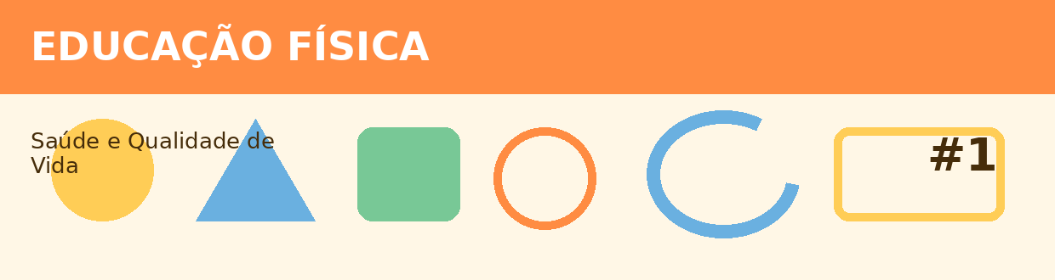
Atividade Adaptada 1 — Saúde e Qualidade de Vida
Educação Física • Ensino Fundamental — Anos Iniciais (adaptação ampla)
Nome: ____________________________________ | Turma: ______________ Data: ___/___/____
Escola: ___________________________________ | Professor(a): _____________________________

COMO FAZER: Leia cada proposta com atenção. Você pode responder por escrito, calculando, desenhando ou criando exemplos, de acordo com o que for pedido em cada questão.
Conteúdos reunidos nesta pasta: Exercicio fisico vs atividade fisica, Saude e qualidade de vida, Corpo e sociedade
DESAFIOS
1. Observe a situação ilustrada e identifique a prática corporal envolvida.
_______________________________________________________________________________________________
_______________________________________________________________________________________________

2. Registre uma reflexão sobre a importância desta prática corporal.
_______________________________________________________________________________________________
_______________________________________________________________________________________________

3. Explique uma atitude importante para a segurança durante a prática.
_______________________________________________________________________________________________
_______________________________________________________________________________________________

4. Relacione a atividade às capacidades físicas ou regras correspondentes.
_______________________________________________________________________________________________
_______________________________________________________________________________________________

5. Proponha uma adaptação para que mais pessoas possam participar.
_______________________________________________________________________________________________
_______________________________________________________________________________________________

ESPAÇO DE CRIAÇÃO / DESENHO

Use este espaço para desenhar, montar um esquema, representar dados ou registrar uma ideia relacionada ao tema.

